GUÍA DE CIENCIAS NATURALES

Nombre: | Curso: 7°A | Fecha: semana N° 9
¿QUÉ APRENDEREMOS?
Objetivo (s): Explicar, con el modelo de la tectónica de placas, los patrones de distribución de la actividad geológica (volcanes y sismos), los tipos de interacción entre las placas (convergente, divergente y transformante) y su importancia en la teoría de la deriva continental. OA9
Contenidos: Placas tectónicas
Objetivo de la semana: Reconocer cómo se formaron los continentes de nuestro planeta y la influencia geológica de los sismos. Construyendo un afiche de prevención ante un sismo en el hogar.
Habilidad: RECONOCER

¿Qué necesito saber?

Para comenzar necesitas saber de qué se trata la habilidad de reconocer y qué entendemos por cambios físicos y cambios químicos

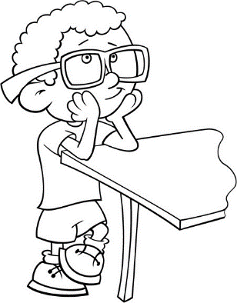

Entonces:
Reconocer es: Distinguir o identificar a una persona o una cosa entre varias por una serie de características propias.
Entendemos por reconocer: Examinar con cuidado y atención una cosa o a una persona para conocer mejor su estado y formarse un juicio acerca de ella.

Placas tectónicas son porciones de tierra que se ubican debajo de la corteza terrestre, son de material rígido y forman parte del manto}

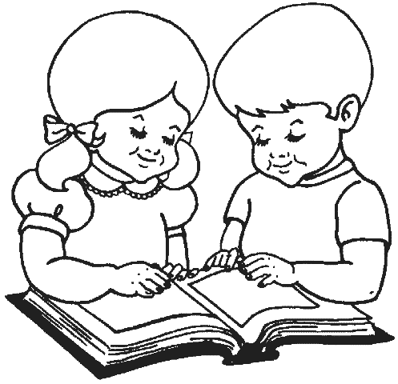

¡Qué estudiaremos hoy! RECUERDA

¿Qué dice la teoría de la deriva continental?

En 1912 Alfred Wegener propone la hipótesis de la DERIVA CONTINENTAL para explicar el movimiento de los continentes como si fueran barcos flotando sobre el manto terrestre. Existen pruebas Geológicas, paleontológicas y paleo climáticas que confirman que los continentes estuvieron unidos en el pasado. Wegener no demostró el mecanismo que movía los continentes.
• TECTÓNICA DE PLACAS – desarrollada por diversos autores que aportaron pruebas sobre las corrientes de convección del manto, el relieve del fondo marino y el descubrimiento de las dorsales oceánicas, la expansión de los océanos… Esta es una teoría global que explica la dinámica interna de la Tierra y sus efectos en el relieve.

Observa la imagen

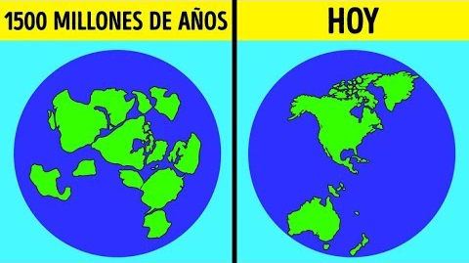

Esta imagen muestra la teoría de la deriva continental, es decir como se formaron los continentes

Para comprender mejor esta teoría también debemos saber cómo están formadas las capas de la tierra

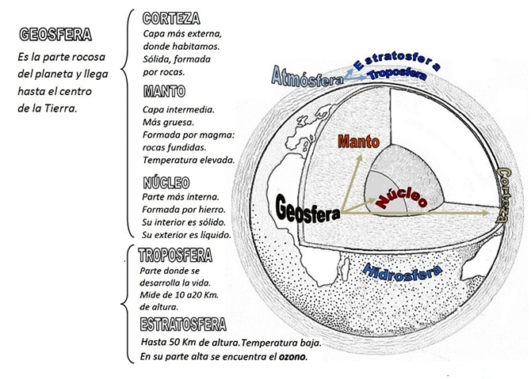
Responde

1.- De acuerdo a las imágenes ¿Cómo crees que se separaron los continentes?

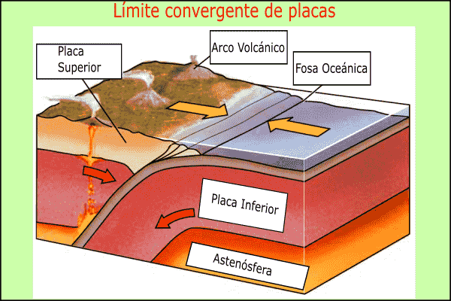

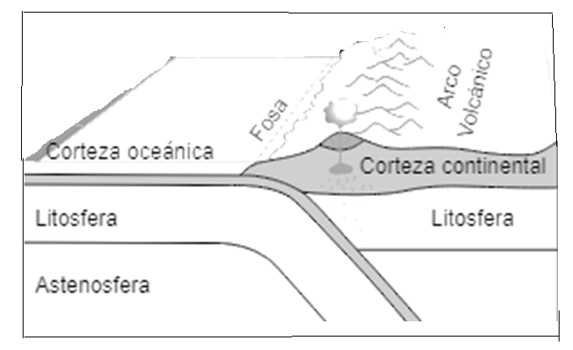
Las placas se mueven debido a las corrientes de convección del manto fundido, gracias al calor generado desde el núcleo terrestre.
Estas corrientes hacen que haya zonas donde:
• las placas convergen y chocan ◊ zonas de subducción
• y otros donde se separan ◊ dorsales oceánicas
Los bordes de placa, por tanto, pueden ser de 3 tipos:
¬ zonas de subducción
¬ Dorsales oceánicas
¬ Fallas transformantes

Movimiento de las placas

La Litosfera es una capa formada por la corteza y la parte superior del manto, de unos 100 km de espesor. Está dividida en 7 grandes placas (y algunas más pequeñas) que no son estáticas, sino que están en continuo movimiento, lo cual explica el movimiento de los continentes que había descrito Wegener.
Las placas se mueven a una velocidad de entre 2 y 20 cm /año.

La tectónica de placas es una teoría global ya que explica, no sólo el movimiento de las placas y la deriva continental, sino también los volcanes, terremotos, etc. Todos estos fenómenos están motivados por la misma causa, el calor interno de la Tierra, que es el motor que mueve las placas litosféricas.
•Seísmos
•Volcanes
•Formación de montañas
•Expansión de los océanos
•Deriva continental
•Yacimientos minerales y petrolíferos

Y
¿Qué son los seismos?

Los seísmos se producen en las zonas de subducción, dorsales oceánicas y fallas transformantes. Se producen porque las placas se mueven, colisionan o se separan provocando tensiones en las rocas, que se liberan de forma brusca rompiendo las rocas y provocando los seísmos.

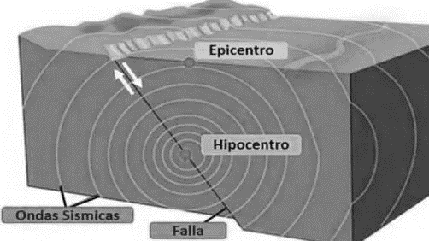

Los sismos son los que comunmente conocemos como temblores o terremotos. Dependiendo de la intensidad o duración de estos movimientos.

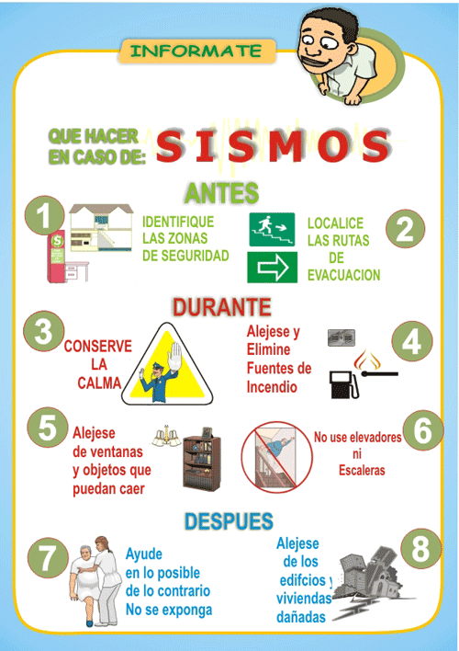

CUANDO ESTAS EN EL COLEGIO REALIZAS ACTIVIDADES DE PREVENCIÓN CON DIVERSOS ENSAYOS EN CASO DE SISMOS.

Observa el afiche que yo realice

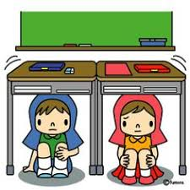

CUANDO INICIE UN SISMO. MANTEN LA CALMA Y RESGUARTE DEBAJO DE TU MESA.
LUEGO EVACUA LA SALA CON LAS INDICACIONES
DADAS POR TU PROFESOR.

AHORA TU TE ENCUENTRAS EN TU HOGAR CREA UN AFICHE.

1.- COMO ACTUAR DENTRO DEL HOGAR EN CASO DE UN SISMO

2.- COMO ACTUAR ANTE UN FUERTE SISMO CON LOS VECINOS

3.- PEGA TU AFICHE: EL DENTRO DE CASA Y MUESTRASELO A TODA SU FAMILIA.

Autoevaluación o Reflexión personal sobre la actividad:
1.- ¿Qué fue lo más difícil de este trabajo? ¿Por qué?
…………………………………………………………………………………………………………………..

